北京工业大学 2016 ——2017 学年 第 2 学期
《 信号与系统III 》 考试试卷 B 卷答案

- 选择
1.d 2. d 3.a 4.c 5.a

二、填空
1. 1
2. 均匀性、叠加性
3. 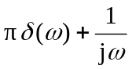
4. 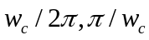
5. 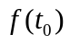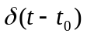.

三、解答
1.
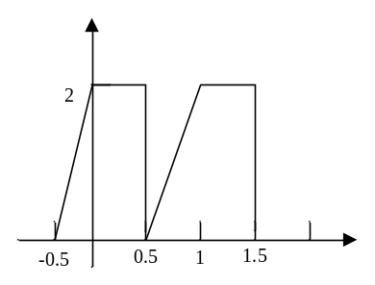
2. 解: r1(t)=r2(t)+rzs(t) , r1(t)=r2(t)+2rzs(t)
r1(t)=r2(t)+4rzs(t)=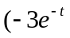 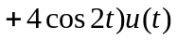
3.
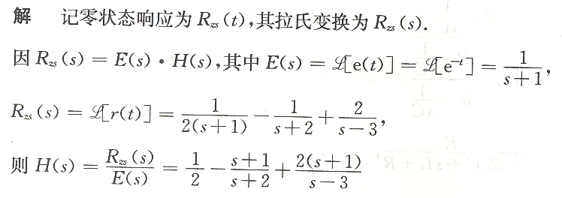
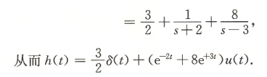

4.解: 时间信号的初值为1, 终值为0.
5.

幅度频谱图：
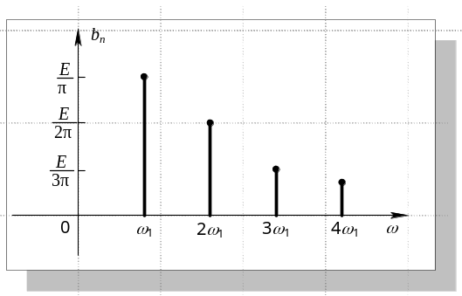
相位频谱图：
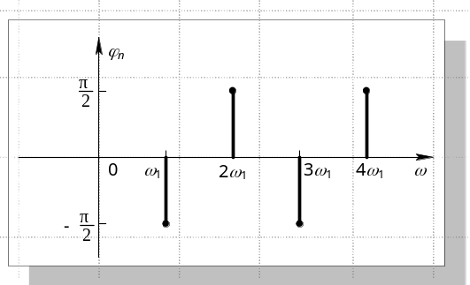

6.
解：
